安全评价报告公开信息表
项目名称 | 全南县富安加油站安全设施符合性诊断及整改设计安全设施验收评价
完成时间 | 2025年9月19日
评价人员
 | 姓名 | 资格证书号 | 从业号
项目负责人 | 徐顺星 | S011041000110192002229 | 018803
项目组成员 | 乔贯德 | 1700000000300087 | 030797
项目组成员 | 舒斌 | 0800000000205889 | 013031
项目组成员 | 赵云峰 | 1600000000200809 | 030095
项目组成员 | 张晋慧 | 1100000000302946 | 020045
项目组成员 | 蓝家财 | CAWS530000230200862 | 042916
技术专家 | /
现场勘察人员及时间 | 徐顺星、蓝家财 2025年8月17日
现场核查的人员和时间 | 徐顺星、蓝家财 2025年8月19日
项目简介 | 全南县富安加油站建站时名为“全南县石油公司茅山加油站”，2009年1月更名为：“富安加油站”。2025年06月10日由全南县行政审批局换发了新营业执照，名称变更为“全南县富安加油站”为注册地位于江西省赣州市全南县茅山林场S549省道北侧，统一社会信用代码：91360729MAEM5ENK8T，投资人为林玲。企业类型为：个人独资企业，经营许可范围为：汽油、柴油等。  2003年11月7日，该加油站依法取得了全南县公安消防大队下发的《建设工程消防验收意见书》，文号：全消验第[2003]第16号。  该加油站取得了赣州市行政审批局颁发的《危险化学品经营许可证》，证书编号：赣虔安经字[2025]000064，证书有效期至2025年10月20日止。许可经营范围：汽油、柴油，经营方式：零售（带有储存设施经营）。  2022年06月20日，该加油站取得了赣州市行政审批局颁发的《成品油零售经营批准证书》，证书编号：油零售证书第虔0082号。  全南县富安加油站危险化学品经营规模为1台25m³92#汽油罐，1台25m³柴油罐，油罐总容积为37.5m³（柴油罐容积折半计入油罐总容积），属于三级加油站。  受该加油站的委托，承担了该站安全现状评价工作。于2025年8月组成评价小组，对该项目进行了现场勘察、资料的查阅，经过收集资料，并对部分安全技术问题及资料问题进行探讨，对该项目可能存在的危险、有害因素进行辨识，分析导致事故的原因及后果，运用定性、定量的安全评价方法进行针对性评价，同时提出相应的安全对策措施及建议，得出评价结论，编制完成了本评价报告。本报告依据《安全评价通则》的有关要求进行编写。该加油站对本报告所提供的资料附件的真实性负责。
工艺流程 | 加油站经营的汽油，其来料运输由专业汽油运输单位及车辆负责到站，加油站不负责化学品（汽油）的道路运输。其经营工艺如下：  该站采用油罐车经连通软管与油罐卸油孔连通卸油的方式卸油。装满汽油、柴油的油槽车到达加油站后，在卸油口附近停稳熄火，将连通软管与油罐车的卸油口、储罐的进油口与密闭快速接头连接好，接好静电接地报警装置，静止5min后开始卸油。油品卸完后，拆除连通软管，人工封闭好卸油口和罐车卸油口，拆除静电接地报警装置，发动油品罐车缓慢离开罐区。  汽油罐卸油油气回收：当汽油油罐车卸油时，油罐内的油气通过卸油油气回收管线进入油罐车，完成密闭式卸油过程。回收到油罐车内的油气，可由油罐车带回油库后，再经油库安装的油气回收设施回收处理。  汽油卸油工艺框图如下：  柴油卸油工艺框图如下：  储油：对油罐车送来的油品在相应的油罐内进行储存，储存时间为2至3天，从而保证加油站不会出现脱销现象。  加油：加油作业时，采用自吸泵提供的动力，油品通过加油管道至加油机，进入受油容器。同时，加汽油作业时，设有油气回收系统，汽油蒸汽通过油气回收管道回至汽油罐。加油过程中加油流量柴油（大流量）不大于80L/min，汽油不大于50L/min。  汽油加油油气回收：汽车加油过程中，将汽车油箱口散溢的油气，通过油气回收专用加油枪收集，利用动力设备（如真空泵）经油气回收管线输送至低标号汽油储罐，实现加油过程中无油气外溢污染环境，本站采用分散式加油油气回收，真空泵设置在加油机内。  量油：采用液位仪和人工量油检尺相结合的方法进行测量。  汽油、柴油加油工艺框图如下：  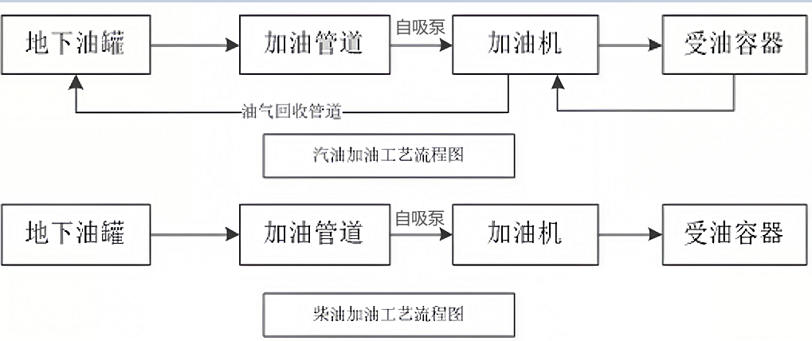
被评价单位信息反馈情况 | 满意

